Wanny wolnostojące - Ceneo.pl
Każda osoba, która kiedykolwiek planowała remont łazienki zapewne stanęła przed wyborem: co wybrać, wannę, czy kabinę prysznicową. Jeżeli Ty również stoisz przed tym ciężkim dylematem, mamy dla Ciebie propozycję: <strong>wanny wolnostojące - Ceneo.pl</strong>! Sprawdź dlaczego warto postawić na takie rozwiązanie!

Wanna wolnostojąca, czy zabudowana?
Wanna jest świetnym i komfortowym rozwiązaniem, który sprawdza się w łazience o dużym metrażu. Pozwala na wygodne utrzymanie higieny, a nawet stworzenie małego, domowego, prywatnego spa. Istnieją dwa rodzaje wanien: wolnostojące oraz zabudowanie. Dziś chcieliśmy przekonać Cie do pierwszego z nich. Wanny wolnostojące są bowiem nie tylko bardzo wygodne, lecz tylko stanowią również świetną ozdobę i pozwalają zaaranżować atrakcyjne wnętrze łazienki.
O czym pamiętać wybierając wanny wolnostojące?
Wybierając wannę wolnostojącą warto pamiętać o tym, iż wymaga ona innej armatury niż tradycyjna, a także odpowiedniej przestrzeni. Odpowiednio wyeksponowana może być prawdziwą chlubą naszej łazienki, a przy doborze odpowiednich dodatków możemy stworzyć oryginalne wnętrze.

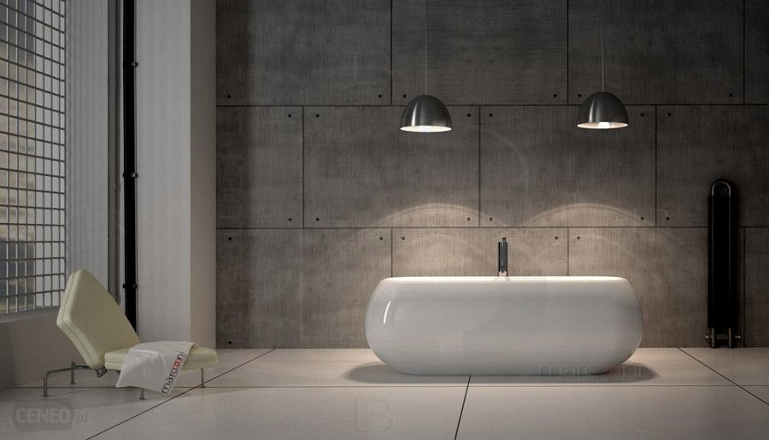
Chcąc znaleźć idealny model sprawdź: wanny wolnostojące - Ceneo.pl!

